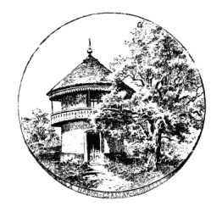 E m l é k e z t e t ő 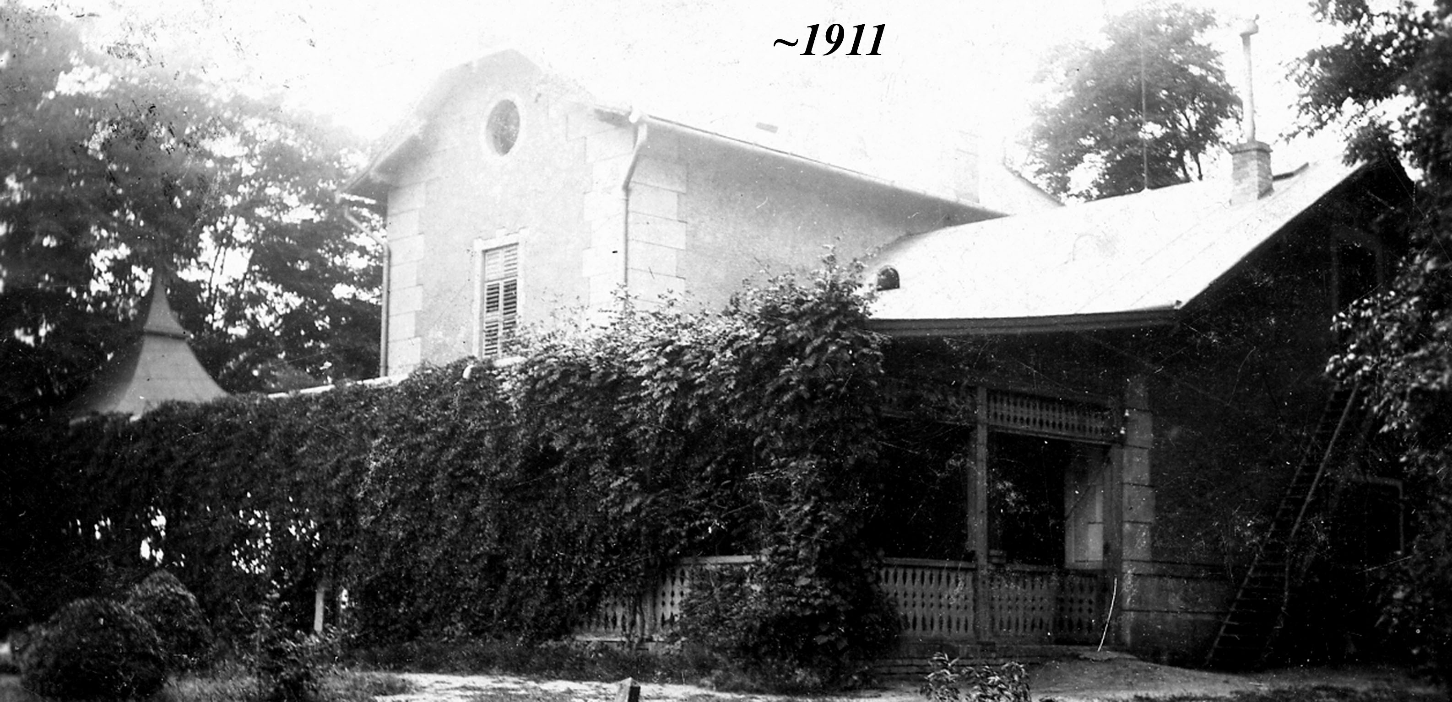
Ughy Attila
polgármester úr
részére

Megbeszélés polgármester úr irodájában
2015. február 18-án (szerdán)

A megbeszélésen részt vettek:
Ughy Attila
dr. Molnár Gábor
Kardos Gábor

Tárgy: polgármester úr tájékoztatása dr. Gável Henrik atyánál
2015. február 5-én megtartott tájékoztató-egyeztető megbeszélésről.

A tájékoztató-egyeztető megbeszélést dr. Gável Henrik atyánál a Települési Értéktár Bizottság elnökeként Kardos Gábor kezdeményezte a következő témákban:

1./ Az „egykori Katolikus Kultúrotthon” épülete jelenlegi és jövőbeni helyzetének
áttekintése - javaslat,
2./ A Bókay Árpád Általános Iskola tornatermi, étkeztetési, közösségi és oktatási
tér-kialakítási gondjainak jelenlegi és jövőbeni helyzete - javaslat,
3./ A Képviselőtestület 2014. márciusában az általam vezetett Bókay-Kert Fejlesztési Terv
Előkészítő Munkacsoport konszenzussal elfogadott Bókay-Kert Fejlesztési Stratégiájában
megfogalmazottak - javaslat,
4./ A 2014. év végi Magyar Közlönyben megjelent Kormány-határozat, amelyik a kormány
„Sírkert-rekonstrukciós programjá”-nak elindításáról szól,
5./ „Emlék-keresztet” szeretnénk állítani kerületünk régi, szinte nyom nélkül felszámolt
temetőinek, elődeink emlékének megőrzése érdekében korábbi javaslatom szerint a
civil szervezetek és a hívek bevonásával az Üllői út és a Cziffra Gy. utca sarkánál, az
egykori lőrinci temetőnél - javaslat,
6./ Szeretnénk stációt felállítani a Szent Lőrinc Kápolnához vezető sétány mellett korábbi
javaslatom szerint civil szervezetek és a hívek bevonásával - javaslat,
7./ Egyházzenei koncert megrendezése a Szent Lőrinc Kápolnában - javaslat.

Polgármester úr tájékoztatása:

1./ Az „egykori Katolikus Kultúrotthon” épülete jelenlegi és jövőbeni helyzetének
áttekintése - javaslat

Henrik atya jelezte, hogy a 2014. tavaszán kerületünkben megtartott egyházmegyei vizitáción a javaslatunk támogatott volt, készen az önkormányzattal történő tárgyalásra. Jelezte egyben, hogy az „egykori Katolikus Kultúrotthon” újbóli egyházi tulajdonba vételét szívén viseli és támogatja. Polgármester úr egyeztető megbeszélést támogató elvi álláspontját pedig támogatóan továbbítaná az egyházmegye felé.

A megbeszélésen a következő lehetséges kiindulás fogalmazódott meg:

--- A Katolikus Egyház a megegyezés szerint tenné meg visszavásárlási javaslatát
--- Az Önkormányzat a Bókay Árpád Általános Iskola étkezési-tornatermi-közösségi-
oktatási gondjainak megoldása érdekében az iskolafejlesztési projektet beemelné a
készülő kerületi Integrált Településfejlesztési Stratégia ötéves céljai közé
--- Az Önkormányzat elindítja a tervezési munkákat annak érdekében, hogy megfelelő
kormányzati projektkiírás esetében megfelelő szakmai anyag birtokában (vannak már
előzetes tervjavaslatok) sikeresen indulni tudjon, a „Katolikus Kultúrotthon” egyházi
újbóli visszavásárlásából származó bevételéből pedig az önrészt biztosítani tudja
--- Az iskolafejlesztési projekt befejezéséig a „Katolikus Kultúrotthont” a Bókay Árpád
Általános Iskola havi bérleti díj fizetése ellenében továbbra is használhatná testnevelési
órák, közösségi rendezvények megtartására

Polgármester úr támogatta a javaslatot, támogatta a tájékozódó-egyeztető megbeszélések megkezdését az egyházmegye és az önkormányzat képviselőinek bevonásával. Támogató véleményét dr. Gável Henrik atya, jelzésének megfelelően, továbbítja majd az egyházmegye felé.

Polgármester úr véleménye a többi témában:
(dr. Gável Henrik atya a többi javaslatot is támogatta, jelezve azonban, hogy adott témáknál szükséges polgármester úr támogató egyetértése is.)

3./ A Bókay-Kert Fejlesztési Terv az Önkormányzat Integrált Településfejlesztési
Stratégiájának része lesz.
4./ A „Sírkert-rekonstrukciós program” jogszabályi kerete nem tesz lehetővé
önkormányzati kezdeményezést
5./ Támogatja „Emlék-kereszt” állítását kerületünk régi, szinte nyom nélkül felszámolt
temetőinek, elődeink emlékének megőrzése érdekében és egyeztető megbeszélést
javasol a kerületi főépítész véleményének figyelembe vételével
6./Támogatja stáció felállítását a Szent Lőrinc Kápolnához vezető sétány mellett,
megfogalmazta javaslatát is, amelyet a Bókay-Kert Fejlesztési Terv-hez kapcsolódóan
lehet majd megvalósítani

Budapest, 2015. február 18. Kardos Gábor
a Települési Értéktár Bizottság elnöke
a Bókay-telep egykori képviselője

